Приложение 2

Сведения о педагоге дополнительного образования
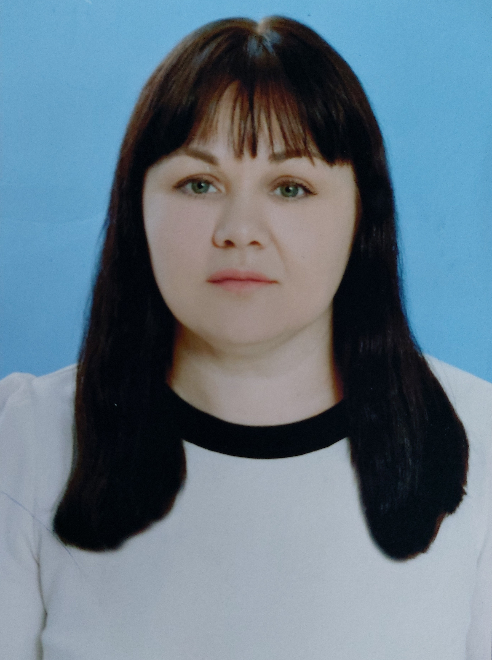
объединения «Рукодельница»
Ф.И.О. Исюк Елена Анатольевна,
педагог дополнительного образования
первой категории.
Дата рождения:17 мая1977г.
Образование: среднее специальное,
Ленинградское педагогическое училище Краснодарского края по специальности «Дошкольное образование», педагог дополнительного образования (руководитель кружка)
Контактные телефоны: 9064315289
e-mail (при наличии): elenaisyuk@yandex.ru
Стаж работы в данном коллективе16 лет
Стаж работы в художественной самодеятельности 16 лет
Звания, награды руководителя:
- Благодарственное письмо за большой вклад в развитие системы дополнительного образования в Кущевском районе, профессиональное мастерство, повышение педагогической культуры и развития творческого потенциала личности детей и в связи с 105- летием системы дополнительного образования в России 2023 г.
- Грамота за участие в краевой выставке- конкурсе детского творчества «Любимому учителю» за подготовку Давыдовой Валерии 2023 г.
- Диплом лауреата в выставке работ мастеров традиционных промыслов и ремесел «От ремесла к искусству» посвященная дню России 2023 г.
- Диплом за подготовку победителя 1 место Дубинина Анна в международном творческом конкурсе «Солнечный свет» ноябрь 2023г.

Прохождение руководителем (руководителями) коллектива мероприятий с целью повышения квалификации (перечислить):
- с 17 октября по 31 октября 2023 года прошла повышение квалификации в отделении дополнительного профессионального образования Общества с ограниченной ответственностью «Центр непрерывного образования и инноваций» по дополнительной профессиональной программе «Организация и осуществление образовательной деятельности по дополнительным общеобразовательным программам художественной направленности».

Директор
МАОУ ДО Дома творчества ____________________ Л.О.Беленко

Дата заполнения « 9» октября 2024 года

